МБОУ ДОД «Чебоксарская детская художественная школа №6 им. Акцыновых»

Методическая разработка
для 5 младшего класса ДХШ №6 им. Акцыновых

«Волшебное оригами»

«Журавлик счастья»

«Коробочка с секретом»

«Кубик-настроение»

«Пушистая елочка»

«Кусудама – колокольчик»

Разработала:
Преподаватель ЧДХШ №6 им. Акцыновых
Капитонова Елена Валерьевна

Чебоксары 2012г.

Оглавление

1. Введение.

2. Зачем преподавать оригами в школе.

3. Использование оригами в педагогических целях.

4. Теоретическая часть.

4.1. Что необходимо педагогам для начала занятий.

4.2. Как научиться чертить схемы складывания.

4.3. Какую бумагу использовать.

4.4. Условные знаки, принятые в оригами.

4.5. Как преподавать оригами.

5. Воспитательно - образовательные возможности коллективной
деятельности учащихся на уроках оригами.

6. Практическая часть (Методические рекомендации по организации уроков оригами).

7. Заключение.

8. Приложение.

9. Используемая литература.

1. Введение.
Искусство складывания из бумаги различных фигурок возникло в Японии в VII – VI в.в. хотя сама технология бумажного производства была разработана в Китае задолго этого времени, ещё до нашей эры. В ту далёкую от нас эпоху бумага была изысканным ценным материалом, который в Японии использовался в особых случаях, в частности I время религиозных церемоний. Возможно, немаловажную роль в этом сыграло случайное совпадение звучания слов "бог" и "бумага" - по-японски "ками". Так возникла мистическая связь между религиозными ритуалами в синтоистских храмах и сложенными фигурками из бумаги ("оригами"). Один из таких ритуалов состоял в изготовлении бумажных коробочек, которые клали пожертвования богам - небольшие кусочки рыбы и овощей
Оригами в его классическом варианте (только квадрат, никаких надрезов) не случайно родилось в Древней Японии. Это занятие удачно вписывалось в систему восточных взглядов на мир, присущих их философии. Она направлена на природу как на гармоничное единство, в котором привычные для европейца противоречива, части неразрывно слиты в единое целое.
Квадрат в качестве рамки для японских иероглифов, символов и как основа складывания фигурок выбран неслучайно. На востоке он является не просто геометрической фигурой, а важным философским символом. В Древнем Китае квадрат олицетворяя смыкающуюся с Космосом землю, пределы, которой были необозримы Необъятное Вселенной, в основе которой лежит квадрат, подчёркнута в афоризме Лао-Цзы: "У великого квадрата нет углов".
В XII - XVI в.в. оригами в Японии постепенно выходит за пределы храмов и становится светским развлечением аристократов. Записки и фигурки, сложенные в виде бабочек журавля или цветка, являлись символами определённых чувств и пожеланий В XVII - XI веках оригами превращается в популярный способ провождения свободного времени.
Развитие оригами как авторского искусства связано с именем знаменитого японского мастера Акиры Иошизавы. Он сумел вдохнуть в старинное традиционное японское развлечение истинный дух творчества и поднять его до настоящего искусства, вершин которого пока доступны немногим. В 1954 г. была издана его первая книга "Новое искусство оригами" В том же году Акира Иошизава организует в Японии общество оригами. С тех пор известность и слава мастера только растет. Как и многие в Японии, Иошизава считает, что сами божества творят красоту его руками. Он не приступает к складыванию очередной фигурки, не сотворив в душе молитву. '"В оригами не должно быть случайных линий, напутствует мастер новичков - каждая из них должна быть продумана".
Как уже было сказано, на протяжении всего нескольких поколений искусство оригами стало традицией, прочно вошедшей в культурную жизнь Древней Японии. В эпоху Маромачи (1338-1573 г.г.) владение тем или иным стилем оригами стало указывать на принадлежность владеющего им к той или иной социальной прослойке. Наиболее изысканными приёмами, разумеется, отличалась элита тогдашнего общества - самураи. Эпоху Тахугава (1603-1867 года) искусство оригами стало ещё более демократичным, и это совпало с общим расцветом японской культуры Именно к этому периоду относит появление первой книги, посвященной, искусству оригами - "Сенбарузу Ориката', или "Книга тысячи бумажных журавликов". В ней рассказывалось о том, как правильно складывать бумагу для того, чтобы получать фигурки журавлей, птиц и бабочек. В 1945 г, вышла ещё одна книга - "Кан, но мадо", или "Окно в середину зимы", и в ней впервые была приведена целая коллекция фигурок - оригами самого различного содержания и формы.
На западе к оригами относились долгое время лишь как к детской забаве, но не спешили принять искусством Многие поколения мальчиков и девочек в Европе и Америке складывали в детстве бумажные фонарики, птичек, лягушек и фигурки звездочетов. Лишь совсем недавно мир, наконец, рассмотрел в оригами именно искусство, развивающее творческие и интеллектуальные возможности человека.

2. Зачем преподавать оригами в школе.
Оригами может быть интересно людям разного возраста. Во-первых, это дети. При помощи оригами ребенок получает возможность развивать свои творческие навыки, создавать своими руками красивые игрушки и геометрические фигуры из бумаги. Во-вторых, это любители. Сделать оригинальный подарок близким и просто сделать что-то своими руками из бумаги – одно удовольствие. В-третьих, оригами это всегда красиво и оригинально.
Вообще все изготовленные изделия должны иметь общественно-полезное назначение, то есть возможность его использования в школе, в классе, дома, в украшении, для игры, как подарок.
При изготовлении оригами у учащихся развивается фантазия, воображение, моторика рук, пространственное мышление, воспитывается эстетический вкус, воля, аккуратность, трудолюбие, что делает изучение и использование оригами в школе актуальным.
Целью занятий оригами в художественной школе является не запоминание как можно большего числа разнообразных фигурок из бумаги, а развитие общих способностей ребёнка, которые пригодятся ему в жизни и в процессе обучения другим предметам. Педагоги давно подметили, что оригами:
- Улучшает восприятие информации, развивает способность работать руками, точные движения пальцев, происходит развитие глазомера;
- Развивает пространственное воображение, зрительное восприятие информации, учит читать чертежи;
- Учит следовать устным инструкциям и последовательности действий;
- Стимулирует развитие памяти;
- Учит концентрации внимания;
- Имеет огромное значение в развитии конструктивного мышления, творческого воображения, художественного вкуса.
- Знакомит на практике с основными геометрическими понятиями.
Складывая фигурки из бумаги, человек поневоле концентрирует своё внимание на этом процессе. Действуя автоматически, без контроля сознания, заниматься оригами невозможно. Поэтому занятия оригами являются своеобразной психотерапией, способной на время отвлечь человека от повседневных мыслей, то есть направить его внимание на творческую работу. Оригами повышает активность, как левого, так и правого полушарий мозга, поскольку требует одновременного контроля над движениями обоих рук, что, в свою очередь, ведёт к позитивному изменению целого ряда показателей.

3. Использование оригами в педагогических целях.
Первые попытки использовать оригами в педагогических целях в Европе связывают с именем немецкого гуманиста Фридриха Фребеля (1782-1852 г.г.). Именно ему принадлежит заслуга создания в начале XIX в первых детских садов и внедрения практики их работы в систему образования Германии, а впоследствии и других стран Европы. Целью его жизни было не просто преподавание, а "облагораживание всего человечества посредством улучшения системы воспитания и образования". Фребель полагал, что первейшая и главная задача педагога - способность органическому развитию заложенных в ребёнке природных данных. Он лично общался с Песталоцци, бывшим тогда на вершине своей педагогической славы, и находил его идеи весьма близкими своим взглядам.
Вслед за Руссо, Фребель считал природу лучшим учителем человечества. Он стремился воплотить в жизнь свою идею о том, что постоянная практическая деятельность ребёнка является составной частью воспитания и способствует его умственному развитию. Для Фребеля ручной труд был направлен "не на подготовку ремесленника, но на выработку более совершенного человека. Он говорил,- что жизнь, движение и знание есть три части одного аккорда. Знание постигается через движение, что способствует естественному росту ребёнка. Его философия воспитания и образования включает четыре важных компонента: свободную активность, творчество, участие в жизни социума и мышечную активность. Основываясь на этих целях, Фребель предлагал своим ученикам развивающие игры, манипулирование предметами. Основы геометрии он предлагал изучать не с помощью линейки, циркуля и отвлечённых понятий, а через осязаемые реалии складывающейся бумаги.
Начиная с середины XX в. оригами становится известным в Европе и Америке. В апреле 1967 г. создается Английское общество оригами. Параллельно идёт становление этого искусство в США. В России толчок развитию оригами дают создание в 1989 и 1991 г.г. общественные организации - Московский и Петербургский центры оригами. В октябре 1995 г. выходит в свет одобренное Министерством образования Российской Федерации первое издание учебника для начальной школы: "Уроки оригами в школе и дома". С 1996 г. в Москве издательская фирма "Аким" начинает печатать журнал "Оригами. Искусство складывания из бумаги". В марте 1996 г. в Петербурге проходит Первая Всероссийская конференция "Оригами и педагогика", материалы которой издаются отдельным сборником. Конференция становится традиционной и проводится теперь ежегодно. Оригами вводится как дополнительный или факультативный предмет в ряде школ страны. В 1998 г. в США издательство ST. Martin Press выпускает книгу "Russian origami", в которой представлены лучшие работы в технике складывания, изобретённые в России. История развития отечественного оригами происходит буквально на наших глазах.

4. Теоретическая часть.
4.1. Что необходимо педагогам для начала занятий.
Педагогам нужно:
- Обеспечивать ребят в классе рабочими тетрадями;
- Уметь складывать все модели на память;
- Владеть приёмами складывания, необходимыми для проведения занятий;
- Знать все базовые формы и уметь складывать их на память;
- Владеть терминологией, принятой в оригами;
- Уметь изображать чертежи на доске, пользуясь принятыми в оригами условными знаками;
- Знать историю оригами,
- Иметь на каждом уроке запас цветной бумаги и набор квадратов.
4.2. Как научиться чертить схемы складывания.
Любой преподающий оригами педагог должен не только уметь читать схемы складывания, но при необходимости и рисовать их. На доске в классе такие рисунки делаются от руки мелом. Для овладения этим навыком надо лишь немного опыта.
На бумаге проще всего чертить схемы складывания методом точек. Для этого сложенная фигурка кладётся на бумажный лист, и её контур обводится карандашом. Углы фигурки помечаются точками. Если угол находится не с краю, а внутри контура, зафиксируйте рукой остриё карандаша, над этим местом, а потом, аккуратно сдвинув фигурку, поставьте точку на листе. Верните фигурку на место и точно так же пометьте положение всех остальных точек. В результате вы получите контур фигурки с поставленными внутри точками. Глядя на лежащий перед вами образец нетрудно соединить точки линиями с помощью гелиевой ручки или карандаша.
4.3. Какую бумагу использовать.
Бумага не должна ломаться на сгибах и не быть слишком толстой. Толстые листы неудобно сгибать. Хороших результатов можно добиться, используя обычную белую или окрашенную с двух сторон бумагу для ксероксов и факсов. Однако желательно применять бумагу, окрашенную с одной стороны. Это позволяет лучше следить за процессом складывания.
Квадраты для занятий в классе не должны быть маленькими, оптимальная сторона квадрата-] 5-20 сантиметров. Обратите особое внимание на качество заранее подготовленных ребятами квадратов. От него во многом зависит успех их работы.
4.4. Условные знаки, принятые в оригами
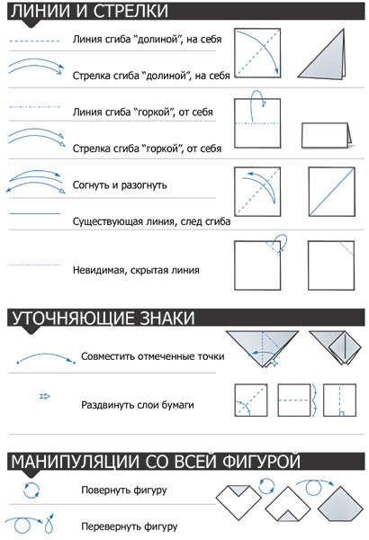
4.5. Как преподавать оригами.
Первый урок необходимо провести как вводный. Познакомить детей с историей оригами, показать детям, как сделать простейшие модели оригами.
Каждый урок полезно начинать с несложных упражнений для пальцев, примеры которых можно найти в книге М. С. Рузиней и С. Ю. Афонькина "Страна пальчиковых игр".
Устраивайте регулярно игру в "молчанку": складывайте молча перед классом фигурку, воздерживаясь от каких-либо комментариев. Учащиеся должны повторить все ваши действия, воспринимая информацию чисто визуально.
Более сложный вариант игры: на доске чертятся схемы складывания фигурок без комментариев. Ученики должны вслед за вами повторить все этапы данного процесса и получить готовое изделие.
Перед уроком полезно проводить разминку: педагог четко и медленно говорит, что надо сделать с квадратом (два-три последовательных действия). Дети должны самостоятельно выполнить это задание. Упражнение развивает у детей восприятие информации через аудиальный канал.
Чертя на доске схемы складывания, старайтесь использовать цветные мелки. Например, изображайте линию - "долину" всегда жёлтым цветом, а "гору" - красным. Такой приём облегчает восприятие.
Демонстрируя процесс складывания фигурки, комментируйте его.
Держите в классе наготове небольшой запас квадратов, которые всегда можно выдавать ребятам, забывшим дома свои квадратики.
Всегда называйте автора модели, если он известен.
Если в конце урока останется немного времени, можно попросить детей сложить фигурку, с которой они познакомились на уроке, по памяти - закрыв тетрадь и не подглядывая в чертежи.
Приучите ребят по вашей команде начинать игру "Служба спасения 911". Те ребята, которые справились с заданием, помогают отстающим. Это развивает у детей ощущение, что они сами могут выступать в роли педагога.
Время от времени устраивайте в классе конкурс на самое точное и аккуратное складывание.
Такая форма преподавания оригами актуальна для новичков, или для работы с детьми с отставанием в умственном, или физическом развитии, а так же с ослабленным слухом и зрением. Полная разработка уроков (с 1 по 33-й) приводится в учебнике по оригами "Весёлые уроки оригами в школе и дома". Авторы учебника С.Ю.Афонькин и Е.Ю. Афонькина - учителя одной из петербургских школ. Они практикуют занятие оригами при работе с детьми в начальных классах вот уже несколько лет. Они являются так же авторами книг «Оригами. Бумажный зоопарк», «Оригами. Волшебный квадрат». За последние 10 лет в нашей стране для развития оригами сделано немало. Эти авторы являются одними из активных пропагандистами искусство оригами.
Работа в технике оригами посвящена развитию аспектов мышления, связанных с восприятием и воспроизведением реального пространства. Важнейшими компонентами пространственного мышления являются пространственное воображение, комбинационное и кинетическое (пространственно-временное) мышление и визуализация пространственной информации. Роль пространственной культуры в таком её понимании, в творческой деятельности человека в области науки, техники, искусства очень велика.
Проблемы по изучению и освоению пространства в области искусства, науки и техники предполагается решить методами эффективного моделирования, выполняемого на специализированных моделях из бумаги.
Как известно, творческая деятельность требует вовлечения всех сторон мышления: рациональной, интуитивной, вербальной, невербальной, пространственно - образной. Как принято считать, многие достижения японцев в немалой степени связаны с их системой эстетического воспитания детей, в которой значительное внимание уделяется развитию пространственно-образных представлений. Однако в нашей системе образования большое внимание уделяется методам, основанной на левосторонней мозговой деятельности. Не этим ли объясняется, что нередко наши ученые, инженеры, архитекторы испытывают трудности, встречаясь с задачами, требующими "пространственного видения" и пытаются их решать плоскостными методами? В какой-то степени компьютеризация сможет помочь преодолению этих трудностей, однако для решения всей "пространственной" проблемы, в целом, её ресурсов явно недостаточно.
Поэтому очень важной и актуальной задачей является формирование того, что можно назвать гармонически разносторонним типом мышления. И я полагаю, что оригамная деятельность будет в немалой степени этому способствовать.
В настоящее время оригами получило широкое распространение во всём мире. Существует большое число организаций (центров, студий), работающих в этой области. Издаются книги, бюллетени, проводятся конференции, выставки, ведётся обучение. В нашей стране, однако, работа в области оригами носит случайный бессистемный характер, ею занимаются буквально отдельные энтузиасты. Отсутствует серьёзная литература (кроме единичных журнальных статей). Основная масса художников, архитекторов, школьных учителей с оригами практически не знакомы.
Основным принципом, заложенным в оригами, в нашей более широкой трактовке, является создание пространственных фигур (в изобразительном искусстве, архитектуре, дизайне и в учебно-рекреационной деятельности) из листовых материалов (бумага, пластик, металл и т.д.) при помощи только трёх технологических операций: складывание, разрезание, изгибание.
Соединение (склеивание) листов используется только как вспомогательная, не формообразующая операция.
На базе этого метода зарождается новый художественно-конструкционный язык, позволяющий выйти за пределы обычного предметного мира, который строится на ином Принципе интеграции скульптурных элементов.
Мир оригами представляет собой совершенно новый, потенциально бесконечно разнообразный континуум пространственных форм. Оригами, как метод, является одним из самых эффективных творческих приёмов создания новых пространственных форм для построения предметного мира будущего и для обогащения мира художественного. Роль оригами в области образования, воспитания и рекреации трудно переоценить, так как она способствует развитию не только определённых ремесленно-технических навыков, но и таких качеств как пространственное воображение, художественно-образное мышление, конструктивно-изобразительное мышление.

5. Воспитательно-образовательные возможности коллективной деятельности учащихся на уроках оригами.
Коллективная деятельность на уроках оригами - ещё одна оборотная сторона медали, которую трудно недооценить. На уроках технологии такая деятельность перестала быть редкостью в школьной практике, она пользуется популярностью среди учителей и вызывает большой интерес у самих учеников. Но если уроки технологии с элементами коллективной деятельности являются лишь одной из составляющих, то уроки оригами постоянно несут в процессе работы элементы этой деятельности.
Одна из актуальных задач эстетического воспитания - развитие у детей способности к восприятию прекрасного в себе самом, в другом человеке и в окружающем мире. Совместная эстетическая деятельность способствует формированию у учащихся положительных взаимоотношений со сверстниками, умения сотрудничать, понимать и ценить художественное творчество других. В процессе совместной художественной деятельности на уроках оригами ученики приобретают и совершенствуют опыт эстетического общения. Чем совершеннее общение на уроке, тем активнее протекает процесс взаимообмена чувственными представлениями, знаниями и умениями, тем богаче становится эмоционально-интеллектуальный опыт каждого участника общения.
Коллективная деятельность рассматривается как продуктивное общение, в котором осуществляются следующие функции:
- Информационная - обмен чувственной и познавательной информацией;
- Контактная - готовность к приёму и передаче информации;
- Координационная - согласование действий и организация взаимодействия;
- Персептивная - восприятие и понимание друг друга;
- Развивающая - изменение личностных качеств участников деятельности
Таким образом, коллективная деятельность имеет огромное значение в воспитании школьников как средства, активизирующее развитие творческого потенциала, формирующее и совершенствующее навыки совместной работы, развивающее потребность в эстетическом общении и интерес к искусству оригами. Коллективная деятельность как игровой приём способствует активному вовлечению детей в учебно-воспитательный процесс урока и как метод обобщения знаний умений учащихся позволяет активизировать процесс их систематизации и закрепления. Результат коллективной деятельности имеет огромное значение в воспитании социально-активной позиции учащихся.

6. Практическая часть. (Методические рекомендации по организации уроков оригами).
Прежде чем перейти к практическим рекомендациям на примерах конкретных тем и материалов, хотелось бы несколько слов сказать об общих методах и приёмах активизации творческой деятельности детей в области изобразительного и прикладного искусства.
Коллективное изобразительное и прикладное творчество, как и индивидуальное, невозможно не только без определённого объёма знаний и умений, но и без подготовки учащихся к активному художественно-образному мышлению и творческому созиданию. Поэтому на уроках оригами коллективное творчество неразрывно связано с эстетическим восприятием действительности и художественным восприятием произведений изобразительного и прикладного искусства в сочетании с музыкой и художественным словом (литературой). Для активизации творческого потенциала учащихся рекомендуется использовать приёмы игры и педагогической драматизации.

Урок №1
Тема урока: «Коробочка- настроение»
Материал: Квадратный лист бумаги 15х 15см; и лист бумаги 14,5х14,5см.
Оригами квадратная коробочка - это очень эффектная и относительно несложная фигура. На примере оригами квадратной коробочки дети узнают, как из обычного плоского листа бумаги получается объемная трехмерная модель. В качестве практического применения, можно сделать коробочку оригами не из простой, а из подарочной бумаги, в этом случае может получиться вполне оригинальная упаковка для подарка.

Урок №2.
Тема урока: «Волшебный кубик»
Материалы: цветная бумага для оригами, 6 листов 15х15 см., 3 цвета.
Мы с вами постепенно начинаем продвигаться и переходим к обучению модульного оригами. В этом случае начинать надо с самого простого. Собирать куб оригами достаточно увлекательное занятие, потому что они, словно маленькие загадки. Я никогда до конца не уверен, что если все части соединить получится цельная фигура, но чудесным образом всё получается.
Один совет: когда начнете собирать куб оригами, делайте как можно точнее складки и сгибы, чтобы всё получилось красиво и ровно, иначе при окончательном соединении эти погрешности будут накладываться друг на друга и куб будет не устойчив.

Урок №3
Тема урока: «Журавлик счастья»
Материалы: белая бумага для оригами 15х15 см.
Учитель рассказывает о двух наиболее древних японских книгах, посвященных оригами, в которых рассказывается о том, как складывать из бумаги фигурку журавлика (Цуру). Птица, с длинной шеей в Китае и Японии считалась символом удачи и долгой жизни. Японцы на протяжении минимум двух веков с любовью складывали журавликов.
Вторая мировая война придала древней фигурке ещё" одно значение - символ мира. Многие вероятно помнят историю Садако Сасаки - девочки, молившейся о мире на земле после бомбардировки Хиросимы. В больнице Садако складывала журавликов. По легенде для исполнения желания надо было свернуть тысячу фигурок. Она успела сделать 644... Но память о ней жива. Дети и взрослые разных стран мира до сих пор присылают к подножию её памятника всё новые и новые фигурки.
Смысл древней- легенды состоит в том, чтобы подарить тысячи фигурок окружающим, разделить с ними радость творчества и получить в ответ тысячу улыбок. Быть может мир от этого станет чуть добрее...
Преподаватель знакомит учеников с базовой формой - птица и на её основе складывает журавлика. Ученики последовательно повторяют за ним каждую операцию и выполняют каждый своего журавлика.

Урок № 4
Тема урока: «Ажурная Елочка»
Материалы: 10 квадратиков из зеленой цветной бумаги 8х8 см.
Снег, тихо падающий за окном, запах свечей, елки и мандаринов... Половина прелести новогоднего праздника - в предвкушении и ожидании, в приготовлениях к нему, не так ли? Канун его наполнен таинственным шуршанием оберток от подарков, преображением обыденных вещей. Да что там говорить, в это волшебное время мы сами становимся чудотворцами! Неотъемлемой частью Новогодних праздников, конечно же, является елка.

Урок №5
Тема урока: «Кусудама - Колоколчик»
Материалы: 10 квадратиков из цветной бумаги 8х8 см, ножницы, клей, карандаш для разметки, тряпочка для притирания, шаблоны.
Кусудама «Кролоколькчики» — этот вариант декоративного шара собирается из шестидесяти модулей. Однако изготовление каждого из них не представляет собой сложной задачи. В результате внутри получившегося «фунтика» получается лишь одно ребро. Все модули для сборки должны быть одинаковыми. В процессе сборки они группируются по 5 штук. Окраска таких соцветий может быть разной.

7. Заключение.
Сегодня история развития искусства складывания из бумаги (оригами) в России насчитывает более 10 лет. Однако за это время сделано удивительно много. Мощный толчок развитию отечественного оригами дало создание в 1989 и 1991 годах двух общественных организаций - Московского и Петербургского центров оригами. Для демонстрации развития оригами в ряде городов были проведены выставки; в Нижнем Новгороде, Чебоксарах, Йошкар-Оле, Москве, Туапсе, Ростове-на-Дону и других городах.
В 1995 году вышло в свет одобренное Министерством образования Российской Федерации первого издания учебника для начальной школы: "Уроки оригами в школе и дома". В 2001 году переработанное и дополненное переиздание этого учебника под названием "Весёлые уроки оригами в школе и дома" увидело свет в Петербургском Издательском доме "Литера". С 1996 года в Москве издательская фирма "Аким" начала печатать журнал "Оригами. Искусство складывания из бумаги", а в 2000 году питерское издательство "Кристалл" выпустило фундаментальную "Энциклопедию оригами". В марте 1996 года в Петербурге прошла Первая Всероссийская конференция "Оригами и педагогика", материалы которой изданы отдельным сборником. Конференции теперь проводятся ежегодно.
А знаете ли вы, что многие известные люди с огромным удовольствием складывали различные бумажные фигурки?
Это известный итальянский художник и изобретатель Леонардо да Винчи, писатель Льюис Кэрролл, автор всемирно известной книги «Алиса в стране Чудес»
Мы увлеклись модульным оригами: это когда целая фигура собирается из многих одинаковых частей (модулей).( показ готового модуля)
Каждый модуль складывается по правилам классического оригами из одного листа бумаги, а затем модули соединяются путём вкладывания их друг в друга, появляющаяся при этом сила трения не даёт конструкции распасться.
Познакомившись с основными базовыми формами и приемами модульного оригами, вы сможете создать персонажей любимых сказок, смастерить бумажный зоопарк, показать свое искусство в изготовлении хитроумных бумажных конструкций, создавать бумажные композиции, украсить интерьер красивыми цветами и фигурками, в полной мере проявить свою фантазию, творческое воображение.
Искусство оригами – загадка, и она манит каждого ребенка невероятными превращениям. Это даже не фокус, это – чудо! В листочке бумаги скрыты многие образы. В руках ребенка бумага оживает. Сколько радости, сколько восторга! Бумажные игрушки приобретают все новых и новых друзей, сложенных из бумаги. В этом искусстве есть все, что тянуло бы ребенка подняться на самый верх Лестницы Творчества и делало этот подъем захватывающе интересным.

8. Приложение.
«ЖУРАВЛИК СЧАСТЬЯ»
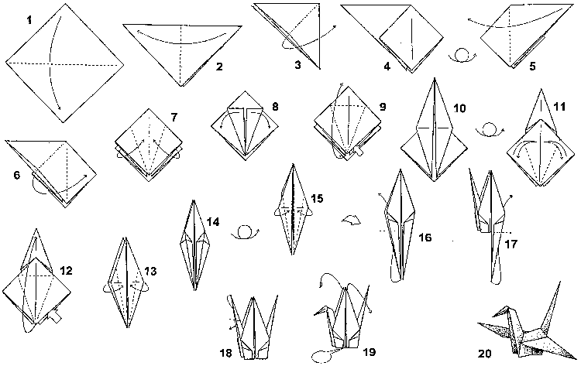

«КОРОБОЧКА- НАСТРОЕНИЕ»
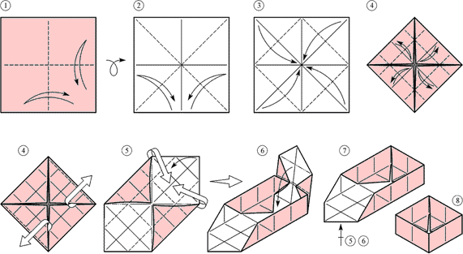

«КУБИК- НАСТРОЕНИЕ»
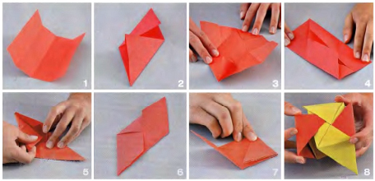
«КУСУДАМА»
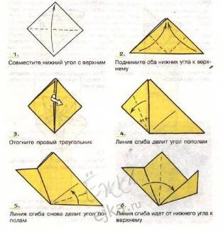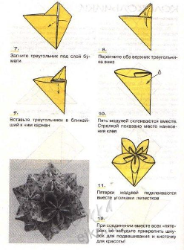

«АЖУРНАЯ ЕЛОЧКА»
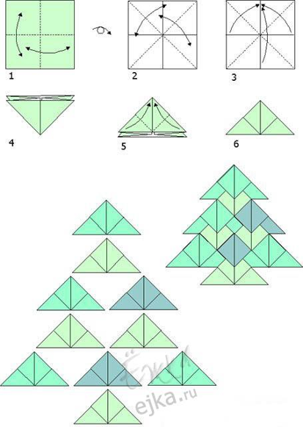
9. Используемая литература.
- Афонькин С.Ю., Афонькина ЕЮ. "Весёлые уроки оригами в школе и дома" Учебник-СПб.; Издательский дом "Литера", 2001.-208 с: ил.
- Рнк Бич "Оригами, Большая иллюстрированная энциклопедия"/ Пер. с англ –М Изд-воЭКСМО, 2003.-256 с. ил.
- Афонькин СЮ, Афонькина Е.Ю. "Оригами; Волшебный квадрат".-СПб.:Издательский дом "Литера", 2002.-192 с: ил.
- Афонькин С.Ю., Афонькина Е.Ю. "Оригами Бумажный зоопарк""-СПб.; Издательский дом "Литера", 2002.-192 с: ил.
- Колякина В.И. "Методика организации уроков коллективного творчества: Планы и сценарии уроков изобразительного искусства" М.: Гуманит. Изд. Центр ВЛАДОС, 2002.-176 с, 16 с. Ил.: ил-(Б-ка учителя изобразительной деятельности).
- 10 "Оригами и педагогика. Материалы первой Всероссийской конференции преподавателей оригами" (С-Петербург, 23-24 апреля, 1996 г.) под ред. С.Афонькина- М.,"Акнм", 1996.-160 с. ил

